MATERIA |  | Español | GRADO | 1º | SEMANA | 14
ACTIVIDADES
Clase 1 | Jugar al “Basta”. El maestro iniciará repitiendo en su mente el abecedario hasta que un alumno le diga “Basta”. En ese momento debe decir la letra en la que se quedó para que todos los niños empiecen a escribir palabras que empiecen con ella. El primero en escribir cinco palabras inicia el conteo de diez segundos para que todos dejen de escribir.  Formar equipos y a cada uno entregarle un sobre con palabras divididas en sílabas e imágenes de objetos. La consigna será ordenar las sílabas para formar los nombres de los objetos.  Jugar a formar más palabras con las sílabas proporcionadas.  Socializar las nuevas palabras encontradas.  Hacer un dictado de palabras sencillas.
Clase 2 | Jugar en equipos a “piensa rápido”. Se selecciona a un niño de cada uno para participar; el maestro debe mencionar una sílaba diferente a cada uno y, por turnos, los alumnos deben decir la mayor cantidad de palabras que puedan en medio minuto. Gana quien encuentre más palabras.  En parejas, resolver un ejercicio impreso consistente en escribir palabras con sílabas que indica el docente. Por ejemplo:  tor ma su  _________________ __________________ __________________ _________________ __________________ __________________ _________________ __________________ __________________  Socializar las palabras escritas.  Hacer un dictado de palabras que tengan las mismas grafías al inicio.
Clase 3 | Presentar una imagen como la siguiente y pedir que describan lo que ocurre.  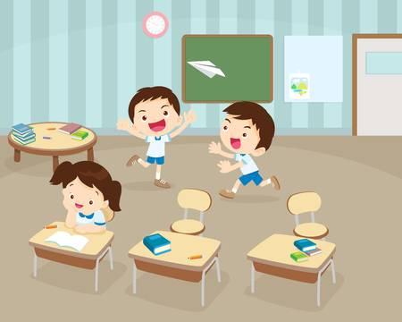  Plantear las siguientes preguntas: ¿crees que es correcto que todos se comporten así? ¿Qué pasa si nadie sigue las reglas? ¿Qué deben hacer?  Formar equipos y solicitar que escriban tres reglas del salón. (Pueden proponer nuevas reglas).  Socializar verbalmente las reglas con el grupo y hacer comentarios sobre sus beneficios.  Colectivamente, revisar la escritura de las reglas y hacer sugerencias.  Dibujar reglas que sigan en otro espacio como el hogar o la calle.
Clase 4 | Formar equipos y mediante un sorteo asignar a cada uno un animal (procurando que no sean los trabajados en la investigación).  Solicitar que cada equipo relate qué conoce sobre el animal que le tocó.  Proporcionar a cada uno un texto breve sobre el animal asignado.  Apoyarlos con la lectura y pedirles que marquen la información más relevante.  En un trozo de cartoncillo elaborar un esquema del animal y escribir la información esencial.  Presentar el cartel a sus compañeros y hacer una breve exposición.

MATERIA |  | Matemáticas | GRADO | 1º | SEMANA | 14
ACTIVIDADES
Clase 1 | Platicar sobre sus juegos favoritos durante el recreo. Colectivamente elegir 5 o 6 de ellos.  Colectivamente, pero con apoyo del maestro, diseñar una tabla de registros para recabar información sobre los juegos durante el recreo.  Recabar la información, tomando en cuenta la opinión de cada niño.  Escribir los nombres de los juegos iniciando por el favorito hasta el menos favorito.  Analizar los datos y contestar las siguientes preguntas: ¿cuál es el juego favorito de todos? ¿Cuál es el menos favorito? ¿Cuál es el tercero más favorito? ¿Cuántos puntos obtuvieron cada juego?
Clase 2 | Proporcionar el siguiente ejercicio para que recorten las imágenes y las peguen en orden cronológico de crecimiento.  En su cuaderno, dibujar actividades que realizan en diferentes momentos del día. Pueden utilizar un formato como el siguiente:  Cuando me levanto Al llegar a la escuela En el recreo  Cuando salgo a mi casa En la tarde En la noche  Pensar en 3 actividades que realizaron en la semana e ilustrarlas. Posteriormente socializarlas y platicar qué fue lo que hicieron, utilizando expresiones de SEMANA.
Clase 3 | Organizar a los alumnos en equipos y proporcionarles figuras de tangram trazadas en cartulina. El desafío será que, a partir de ellas, obtengan otras figuras conocidas.  Utilizando las figuras obtenidas crear una configuración.  Socializarla con los compañeros indicando qué figuras utilizaron.  Trazar en el cuaderno las figuras del tangram y escribirles su nombre.
Clase 4 | Hacer un dictado de números con cantidades del 1 al 30.  Intercambiar los cuadernos con un compañero y repetir los números dictados para co-evaluarse.  Colectivamente, jugar a la tiendita con objetos diversos. El maestro etiquetará los productos con un precio entre 15$ y 30$, los niños tendrán fichas azules con valor de 1$ y rojas, con valor de 10$. Algunos niños comprarán y otros venderán. El desafío será contar para comprar y para dar cambios.  Unir los puntos en orden secuencias para descubrir la figura.  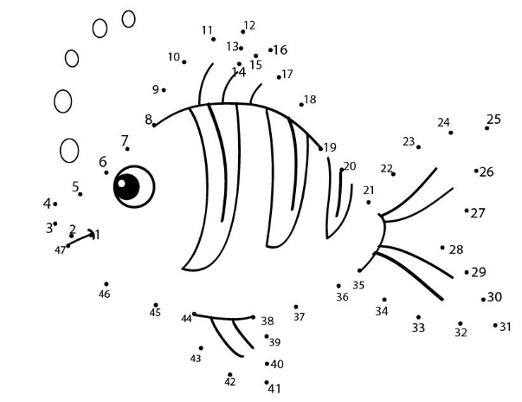

MATERIA |  | Conocimiento del Medio | GRADO | 1º | SEMANA | 14
ACTIVIDADES
Clase 1 | Observar el siguiente video sobre las reglas en el salón de clases https://www.youtube.com/watch?v=hH0J8cTaCLQ  Hacer comentarios sobre lo que observaron.  En una hoja blanca, ilustrar las reglas del salón que les parezcan más importantes y explicar por qué.  Invitarlos a proponer nuevas reglas que se podrían implementar en el aula.  Comentar por qué es importante seguir las reglas en la escuela y en otros ámbitos donde conviven con más personas.
Clase 2 | Hacer comentarios sobre las características del lugar donde viven.  Enlistar los elementos naturales y sociales presentes en su comunidad.  Hacer un dibujo del lugar donde viven, con elementos naturales y sociales, los cuales identificarán con dos colores distintos.  Compartir los dibujos con sus compañeros y comentar si representaron los mismos elementos.

ÁREA | Artes | GRADO | 1º | SEMANA | 14
ACTIVIDADES
Hacer comentarios sobre las emociones que experimentaron durante la presentación de la ronda infantil y cómo pudo ejecutar el programa aun cuando experimentaban distintas sensaciones.
En una hoja blanca, dibujar sus partes favoritas del evento, especificando qué emociones experimentaron durante ese momento.
Con los dibujos realizados y algunas fotografías, elaborar un collage que funcione como recuerdo de la actividad.
Colocar el collage en algún lugar visible de la escuela.

ÁREA | FORMACION CIVICA Y ETICA | GRADO | 1º | SEMANA | 14
ACTIVIDADES
• Comentar en grupo: ¿cuándo y por qué es preciso que niñas y niños sigamos las indicaciones de los adultos?, ¿en qué situaciones las niñas y los niños podemos decidir algunas actividades solos?, ¿podemos estar en desacuerdo con las indicaciones que provienen de los adultos?, etc.
• Formarlos en una fila, y explicar la actividad, se mencionará algo a que pueden hacer libremente, por ejemplo, coleccionar insectos, trepar árboles, correr por el parque y nadar. Así como con acciones que deben realizar obligatoriamente: tender su cama, ordenar sus útiles escolares, lavarse las manos para comer, cepillarse los dientes. Si se trata de una actividad elegida libremente deberán dar un paso hacia la derecha, si se menciona una actividad obligatoria deberán permanecer en el mismo lugar.
• Al final de este ejercicio comentar las actividades que realizan de manera obligatoria: ¿quién les obliga a realizarlas?, ¿por qué son obligatorias?
• Lectura en grupo de las páginas 50 a la 51 de su libro de texto.
• Autoevaluación: Realizar de manera individual el ejercicio de la página 52 y 53 de su libro de texto, relacionado a las actividades que se realizan libremente y aquellas que hacemos por obligación. Comentar al final.

Vista channelkids.com
Para más material gratis

